قالب النشر بمجلة ستاردوم للدراسات الإنسانية والاجتماعية
قالب المجلة
-العنوان باللغة العربية (الخط: simplified arabic حجم الخط 16، تباعد أسطر 1)
Title in English (Times New Roman; size-14; Interline 1)

الاسم الكامل للباحث الأول¹، الاسم الكامل للباحث الثاني²
¹ مؤسسة الانتماء كاملة، إيميل الباحث الأول
² مؤسسة الانتماء كاملة، إيميل الباحث الثاني

تاريخ الاستلام: ../../.. تاريخ القبول: ../../..
مستخلص البحث:
ضع الملخص هنا (يتم الإشارة في الملخص إلى هدف البحث، إشكالية البحث، المنهج، والنتائج المتوصل إليها في فقرتين على ألا يزيد على 150 كلمة).
كلمات مفتاحية: لا تزيد عن 5 كلمات.
Abstract:
Enter your abstract here (an abstract is a brief, comprehensive summary of the contents of the article).
Keywords: Not more than 5 words.

- مقدمة:
يجب أن تحتوي مقدمة البحث على تمهيد مناسب للموضوع، ثم طرح لإشكالية البحث وتحديد الفرضيات المناسبة، بالإضافة إلى صياغة دقيقة لأهداف البحث ومنهجيته.
2.العنوان الرئيسي الأول (حجم 16 bold simplified arabic l)
  - العنوان الفرعي الأول: (حجم 14 simplified arabic bold l)
أدخل هنا محتوى العنوان الفرعي الأول.
2.2 العنوان الفرعي الثاني:
أدخل هنا محتوى العنوان الفرعي الثاني.
3.العنوان الرئيسي الأول
1.3العنوان الفرعي الأول:
أدخل هنا محتوى العنوان الفرعي الأول.
2.3 العنوان الفرعي الثاني:
أدخل هنا محتوى العنوان الفرعي الأول.
الجدول 1: ............................................
اختبار | نتيجة 1 | نتيجة 2 | نتيجة 3
13.01 | 13.01 | 13.01 | 13.01
15.11 | 15.11 | 15.11 | 15.11
11.14 | 11.14 | 11.14 | 11.14
المصدر: المؤلف(ة)، السنة، الصفحة
الشكل 1: .............................................
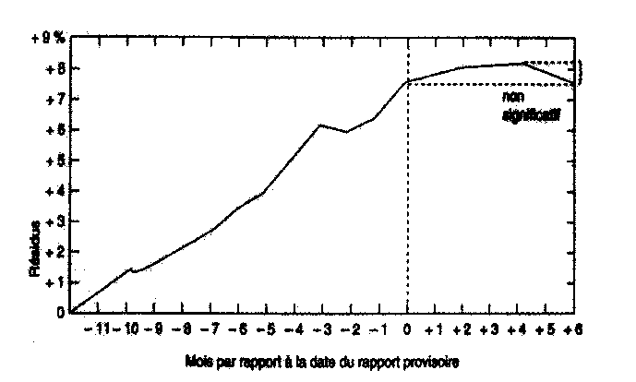
المصدر: المؤلف(ة)، السنة، الصفحة
الشكل 2: ................................................................
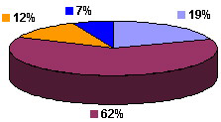
المصدر: المؤلف(ة)، السنة، الصفحة
4. خاتمة:
يوضع في خاتمة البحث تلخيص لما ورد في مضمون البحث، مع الإشارة إلى أبرز النتائج المتوصل إليها، وتقديم اقتراحات أو توصيات ذات صلة بموضوع البحث.
5. قائمة المراجع:
تكتب الهوامش في قلب النص بطريقة آلية حسب نظام(APA): American Psychological Association،
(http: //support.office.com/fr-fr/article/APA-MLA-Chicago-%E2%80%93-Mise-en-forme-automatique-de-bibliographies-405c207c-7070-42fa-91e7-eaf064b14dbb)
وذلك بذكر (المؤلف، السنة، الصفحة)، على أن تدرج قائمة المراجع في نهاية البحث كالآتي:
- المؤلفات: المؤلف(ة)، سنة النشر، عنوان الكتاب، (مكان النشر: الناشر،)؛
- الأطروحات: الباحث(ة)، السنة، عنوان الأطروحة، الكلية، الجامعة، البلد،؛
- المقالات: المؤلف(ة)، السنة، عنوان المقال، اسم المجلة، المجلد، العدد،؛
- المداخلات: المؤلف(ة)، تاريخ الانعقاد، عنوان المداخلة، عنوان المؤتمر، الجامعة، البلد؛
- مواقع الانترنيت: اسم الكاتب) السنة(، العنوان الكامل للملف، ذكر الموقع بالتفصيل وتاريخ الدخول:
http: //adresse complète (consulté le jour/mois/année)
6. ملاحق:

